Кафедра дерматовенерологии с курсом косметологии и ПО

РЕФЕРАТ НА ТЕМУ:
“Особенности течения позднего врожденного сифилиса”

Выполнил:
Ординатор 2 года, Сафина Е.О.
Проверил:
Профессор, к.м.н. Винник Ю.Ю.

Красноярск,2020 г.
СОДЕРЖАНИЕ:
- Определение врожденного сифилиса
- Эпидемиология
- Классификация врожденного сифилиса
- Общие проявления (клиника)
- Поздний врожденный сифилис (особенности течения):
5.1. безусловные (достоверные);
5.2. вероятные (условные);
5.3. дистрофии (стигмы).

- Лечение и профилактика (основные аспекты)
- Список использованной литературы

- ОПРЕДЕЛЕНИЕ
Врожденным называют сифилис, возникающий у ребенка внутриутробно, то есть процесс заражения имел место до рождения.
- ЭПИДЕМИОЛОГИЯ
Источник заражения – больная сифилисом мать.
Передача сифилиса потомству происходит главным образом в первые 3 года после заражения матери.
Пути заражения плода:
– через пупочную вену в виде эмбола;
– через лимфатические щели пуповины;
– с током крови матери через поврежденную токсинами плаценту.
Исходы беременности у женщин, больных сифилисом:
– поздний выкидыш на 12–16 нед (25%);
– рождение нежизнеспособного ребенка (25–30%);
– рождение больных детей с ранними или поздними проявлениями болезни, латентной инфекцией (40%).
Поскольку вторичный сифилис протекает с явлениями спирохетемии, наиболее велик риск рождения больного ребенка у беременных, болеющих вторичным сифилисом, и зависит от длительности и активности сифилитической инфекции у беременной (закон Кассовича).
Частота врожденного сифилиса в зависимости от периода сифилиса у матери
Период сифилиса у матери | Частота врожденного сифилиса
Вторичный и ранний скрытый сифилис | 80–85%
Неуточненный и поздний скрытый сифилис | До 10%
Первичный сифилис | До 1,5%
Третичный и врожденный сифилис | Единичные случаи
- КЛАССИФИКАЦИЯ
Согласно традиционной классификации врожденного сифилиса выделяют:
– сифилис плода;
– сифилис детей грудного возраста – до 1 года;
– сифилис детей раннего детского возраста – от 1 года до 4 лет;
– поздний врожденный сифилис;
– скрытый врожденный сифилис.
В соответствии с МКБ-10 выделяют:
- Ранний врожденный сифилис (до 2 лет):

– ранний врожденный сифилис с симптомами;

– ранний врожденный сифилис скрытый.

- Поздний врожденный сифилис (в возрасте старше 2 лет):

– поздний врожденный сифилис с симптомами;

– поздний врожденный сифилис скрытый (без клинических проявлений и при нормальном составе спинномозговой жидкости).

- КЛИНИКА (ОБЩИЕ ПРОЯВЛЕНИЯ)
Клинические особенности врожденного сифилиса обусловлены особенностями инфицирования, цитодеструктивным действием T. pallidum, слабой иммунореактивностью плода.
Они включают:
– отсутствие первичной сифиломы;
– отсутствие четкой периодизации (нередко сочетание проявлений, схожих с таковыми при вторичном и третичном приобретенном сифилисе).

- ПОЗДНИЙ ВРОЖДЕННЫЙ СИФИЛИС

Проявляется в четыре года, но чаще в возрасте от 8 до 11 лет, редко позднее. Возникает у детей, имевших признаки раннего врожденного сифилиса, или у детей с ранее латентным течением инфекции. В 60% случаев протекает скрыто, то есть характеризуется положительными серологическими тестами при отсутствии клинических проявлений.
Характеризуется сочетанием проявлений позднего врожденного сифилиса (клинически соответствуют позднему приобретенному сифилису) и постоянных и стойких признаков, являющихся результатом перенесенного сифилиса в грудном возрасте.
Активные проявления сифилиса (наблюдаются примерно у 40% больных с поздним врожденным сифилисом):
– бугорковый или гуммозный сифилид кожи и слизистых оболочек, костей;
– сифилитические гониты (билатеральные гидроартрозы);
– поражение внутренних органов (реже чем при раннем врожденном сифилисе);
– нейросифилис;
– хориоретинит, ирит, паренхиматозный кератит;
– специфический лабиринтит
Особенностями клинической картины являются специфические симптомы, которые делят на:
- Безусловные или достоверные.
- Вероятные или условные, требующие дополнительного подтверждения.
- Дистрофии (стигмы), которые встречаются при многих хронических инфекционных заболеваниях и обусловлены обменными нарушениями.

  - Безусловные (достоверные) симптомы позднего врожденного сифилиса
- Паренхиматозный кератит.
- Зубы Гетчинсона.
- Специфический лабиринтит.
1. При паренхиматозном кератите в патологический процесс неминуемо вовлекаются оба глаза с интервалом в 6-10 месяцев, несмотря на проводимое лечение.
- Признаки паренхиматозного кератита: диффузное помутнение роговицы вследствие веретенообразного прорастания вновь образованных сосудов, светобоязнь, слезотечение, блефароспазм.

- Прогноз паренхиматозного кератита сомнительный: у 30% больных – значительное нарушение остроты зрения, возможна слепота.
2.Зубные дистрофии впервые описаны Гетчинсоном в 1858 году. Изменяются верхние средние постоянные резцы и отмечается гипоплазия их жевательной поверхности. По свободному краю зубов образуются полулунные, серповидные выемки, шейка зуба становится шире свободного края более чем на 2 мм и зуб приобретает бочковидную форму или вид отвертки.
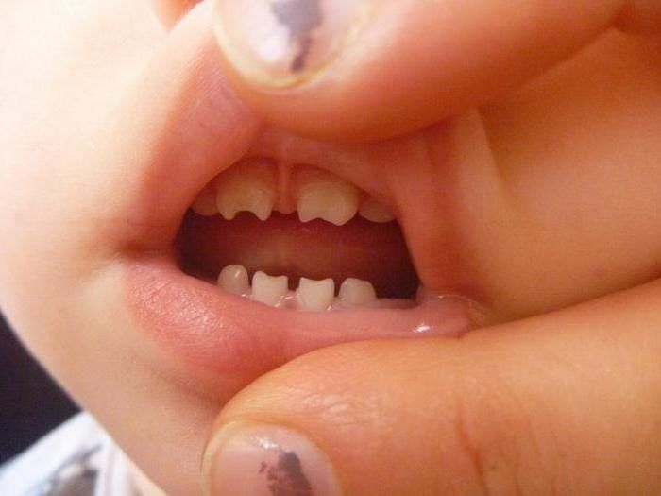

3.Специфический лабиринтит (или специфическая глухота) наблюдается у 3-6% больных поздним врожденным сифилисом в возрасте от 5 до 15 лет, чаще у девочек. Возникает внезапно в результате воспалительных явлений и геморрагий во внутреннем ухе и дистрофических изменений слухового нерва.
Сифилитическая глухота и паренхиматозный кератит отличаются резистентностью к специфической терапии. В очагах поражения отсутствуют бледные трепонемы. Это подтверждает аллергическую природу обоих проявлений, о чем также говорит успех применяемой в их лечении глюкокортикоидной терапии.

- Все 3 патогномоничных симптома позднего врожденного сифилиса (триада Гетчинсона) встречаются редко, чаще наблюдают какой-либо один из них, что достаточно для постановки диагноза позднего врожденного сифилиса.

  - Вероятные признаки позднего врожденного сифилиса
- Ягодицеобразный череп (башеннообразный).
Выступают теменные бугры, как бы разделенные бороздкой. Возникает в результате сифилитической гидроцефалии и остеопериостита костей черепа. Кости черепа поражаются у 6,3 % больных.
- «Саблевидные голени».
Наиболее часто поражаются длинные трубчатые кости голеней. Под влиянием тяжести тела ребенка большеберцовая кость искривляется вперед, утолщается по передней поверхности, что сопровождается сильными ночными болями. Дифференциальная диагностика проводится с поражением костей при рахите, когда кости голеней искривляются кнаружи, но утолщение их отсутствует.
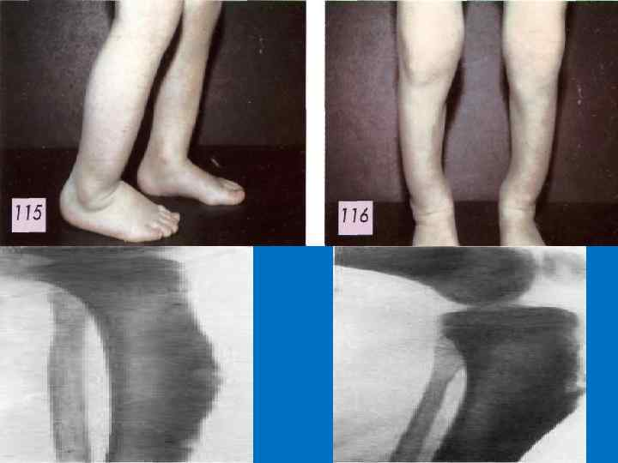

- Седловидный нос.
Формируется в результате разрушения носовых костей и носовой перегородки. Встречается у 15-20 % больных поздним врожденным сифилисом.
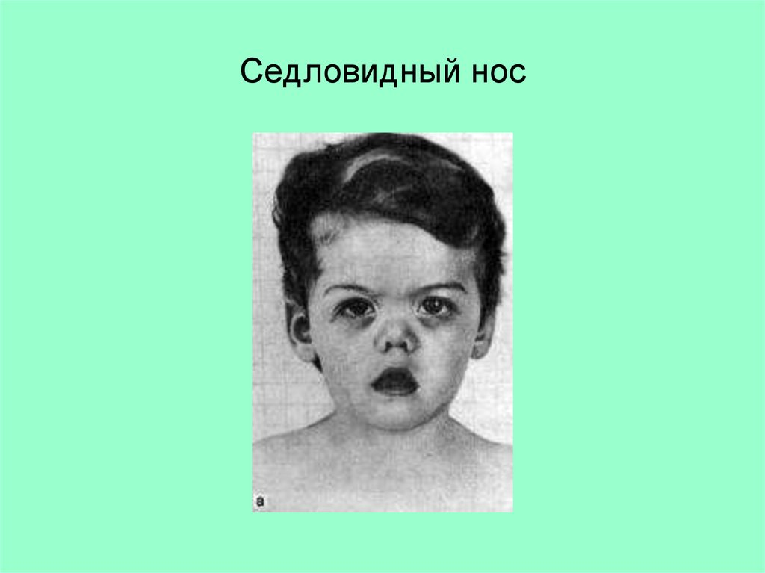

- Козлиный или лорнетовидный нос.
Развивается в результате диффузной мелкоклеточной инфильтрации и атрофии слизистой оболочки носа и хряща.
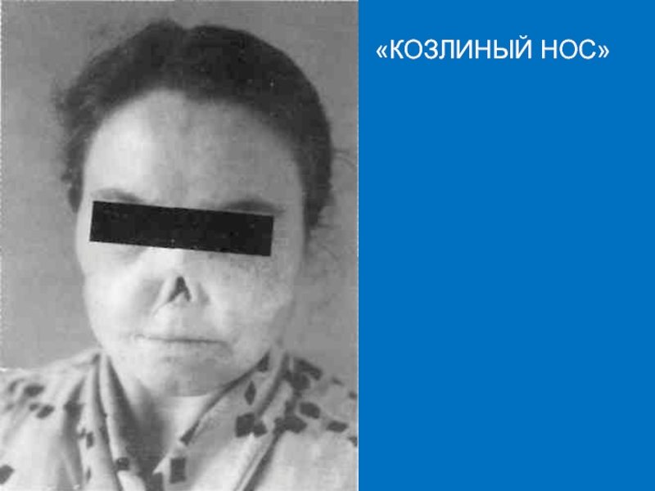

- Дистрофии зубов:
– кисетообразный или почкообразный моляр (изменения 1 моляра – жевательная поверхность недоразвита, по своей форме напоминает кисет);
– щучий зуб Фурнье (на поверхности клыка образуется тонкий конический отросток);
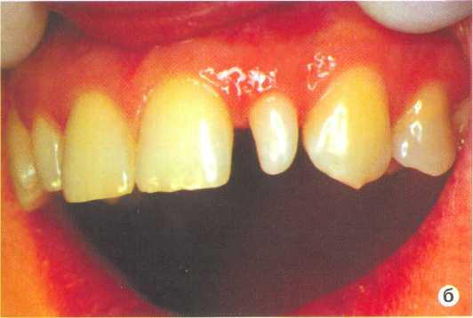
– зуб Муна (недоразвитие жевательных бугорков первых моляров).
- Радиарные рубцы Робинсона-Фурнье.

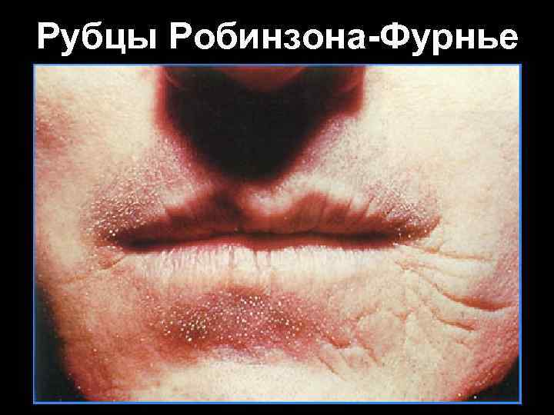

- Поражение нервной системы.

Слабоумие, гемиплегия, спинная сухотка, церебральный детский паралич, джексоновая эпилепсия.
- Специфические ретиниты. (Поражаются сосудистая оболочка, сетчатка глаза и сосок зрительного нерва).

  - Дистрофии (стигмы) позднего врожденного сифилиса
- Олимпийсий лоб.
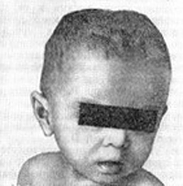
- Косоглазие.

- Асимметрия ушных раковин.

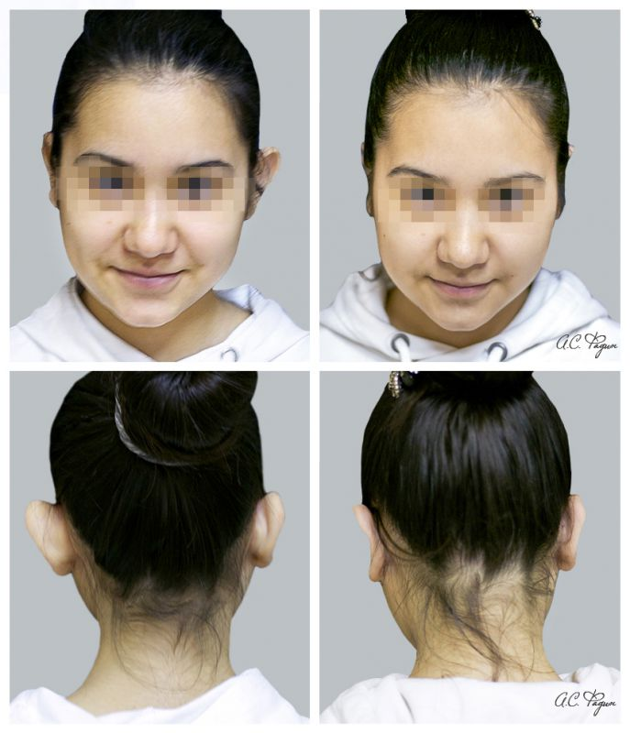

- Высокое («готическое или «стрельчатое») небо.
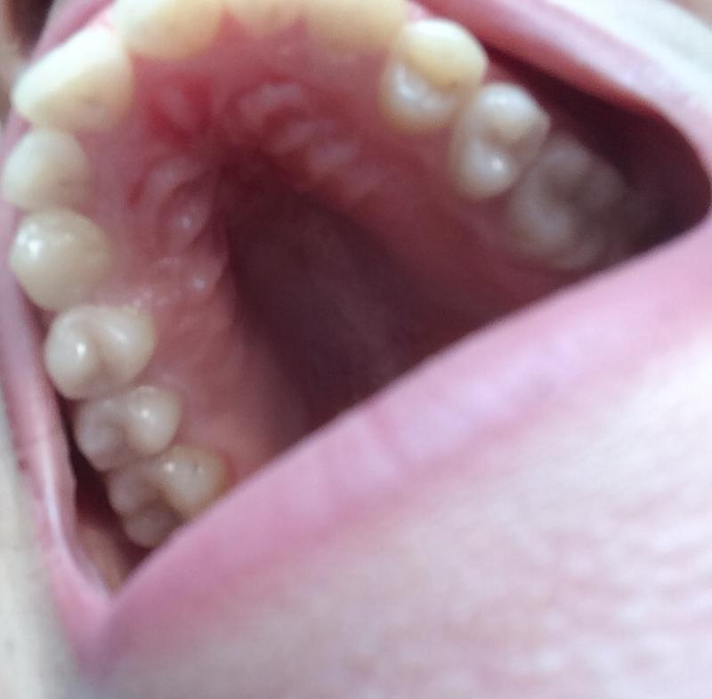
- Диастема Гоше – широко расставленные верхние резцы
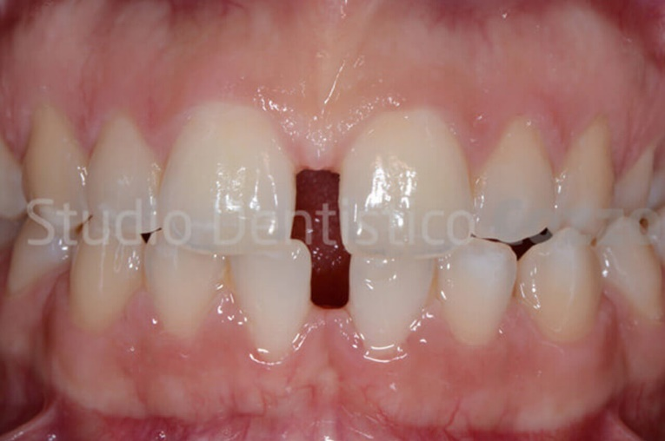
- Бугорки Корабелли (добавочные бугорки на боковых поверхностях первого моляра).
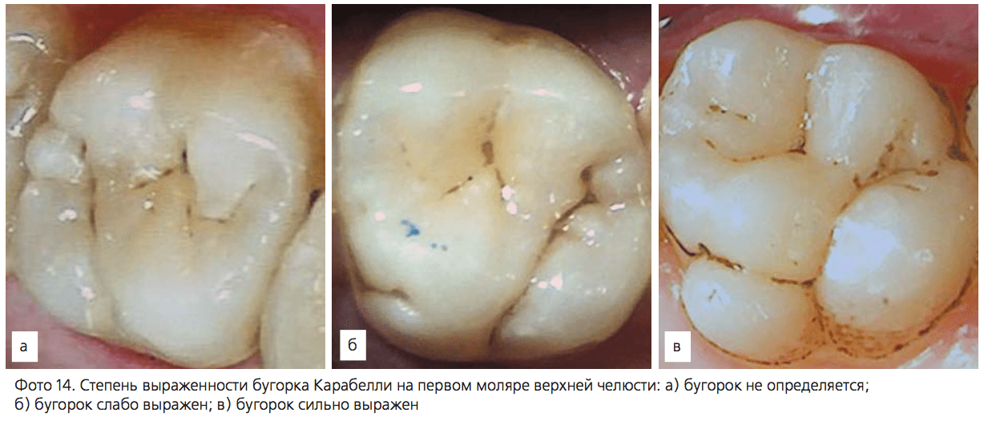

- Симптом Австидийского-Игуминакиса – утолщение грудного конца ключицы вследствие диффузного периостоза (1891).

- Аксифоидия Кейра – отсутсвие мечевидного отростка грудины.

- Гипертрихоз Тарновского – избыточное оволосение, доходящее до надбровных дуг.
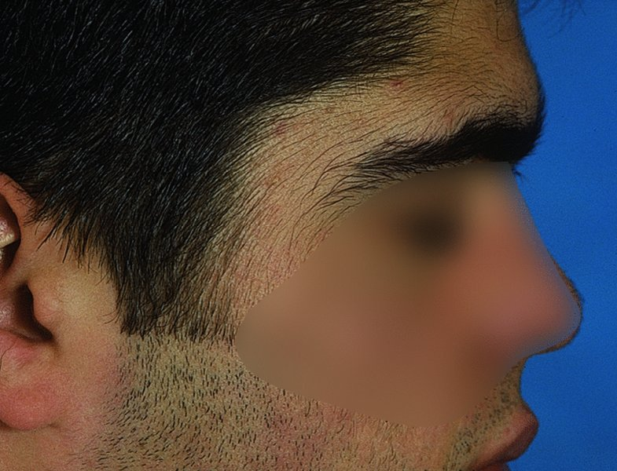

- Симптом Дюбуа-Гиссара – инфантильный мизинец; укорочен, искривлен и повернут внутрь.
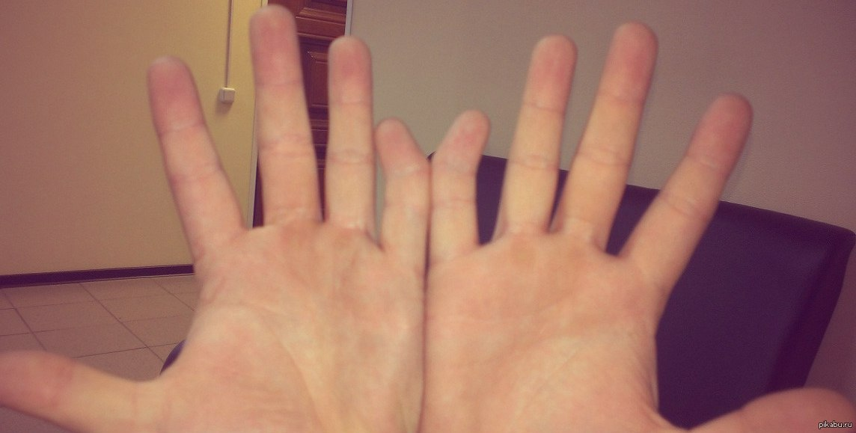

- ЛЕЧЕНИЕ И ПРОФИЛАКТИКА
Успешное лечение беременной женщины является гарантией здоровья ребенка.
Лечение беременных проводится в условиях стационара согласно Федеральным клиническим рекомендациям «Болезни кожи. Инфекции, передаваемые половым путем» (2015).
Препаратами выбора являются бензилпенициллин и его производные. Но при непереносимости этих препаратов используют цефалоспорины. При наличии гиперчувствительности к последним применяют макролиды (антибиотики группы эритромицина), но эти препараты плохо проникают через плаценту.
Даже при эффективном лечении матери макролидами у новорожденных может развиваться врожденный сифилис, поэтому такие новорожденные должны проходить лечение в течение первого месяца жизни по тем же самым схемам, что и дети, рожденные нелечеными матерями.
В случае заражения в предродовом периоде мать может оказаться на момент родов серонегативной. При такой ситуации проводят диспансерное наблюдение, и диагноз врожденного сифилиса по клинико-лабораторным данным может быть поставлен через 3–14 мес.
Для ранней диагностики врожденного сифилиса необходимо тщательно обследовать пуповину, плаценту и оболочки плода для выявления очагов поражения, отделяемое которых исследуется методом темного поля, а биоптаты окрашивают методом серебрения для выявления возбудителя.
При невозможности выполнения всего комплекса диагностических исследований малейшее подозрение на возможное внутриутробное инфицирование является показанием для проведения специфического лечения новорожденного.
Профилактическое лечение проводят с целью предупреждения врожденного сифилиса:
а) беременным женщинам, лечившимся по поводу сифилиса до беременности, но у которых в нетрепонемных серологических тестах сохраняется позитивность;
б) беременным, которым специфическое лечение сифилиса проводилось во время беременности;
в) новорожденным, родившимся без проявлений сифилиса от нелеченной либо неадекватно леченной во время беременности матери (специфическое лечение начато после 32-й недели беременности, нарушение или изменение утвержденных схем лечения);
г) новорожденным, матери которых при наличии показаний во время беременности не получили профилактического лечения.

- Список использованной литературы:

- Поздний период сифилиса. Врожденный сифилис : учебное пособие / К. И. Разнатовский [и др.]. – СПб. : Изд-во СЗГМУ им. И. И. Мечникова, 2017. – 52 с

- Дмитриев, Г.А. Сифилис: феномен, эволюция, новация / Г.А. Дмитриев, О.В. Доля, Т.И. Васильева. – М. : Бином, 2010. – С. 367. Елисеев, Ю.В.

- Практические аспекты эволюции клинических маркеров сифилитической инфекции : учебное пособие для врачей / Г.И. Мавлютова, Л.А. Юсупова, И.К. Минуллин. – Казань : Медок, 2013. – 36 с. Мавлютова, Г.И.

- Поражения внутренних органов при ранних и поздних формах сифилитической инфекции : учебное пособие для врачей / Г.И. Мавлютова, Л.А. Юсупова. – Казань : ООО «Альфа-К», 2014. – 55 с.

